Լաբորատոր աշխատանք 1
CPU ID, Hardware configuration, System fingerprint

Քայլ 1։ Windows միջավայր
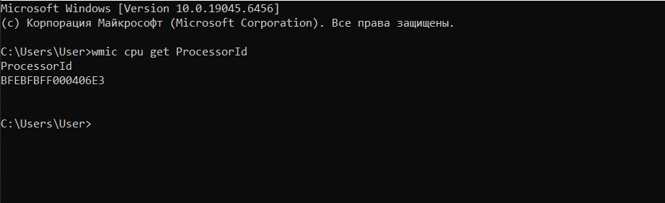

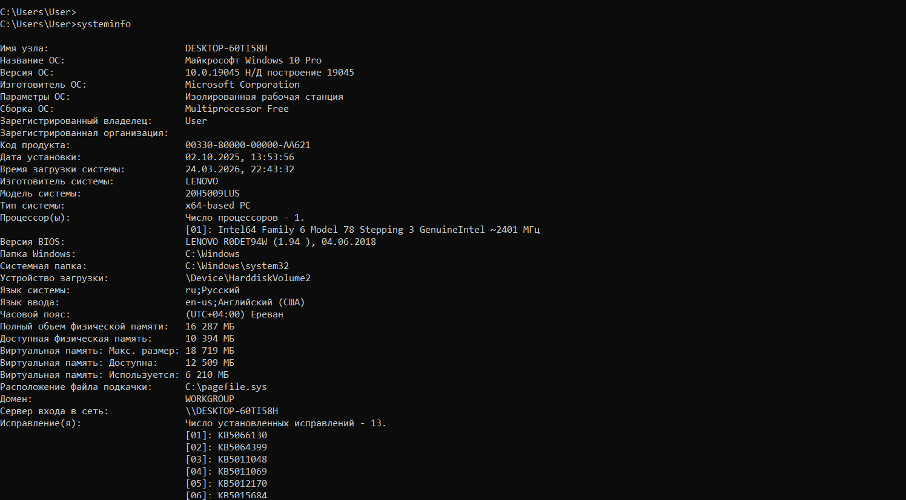
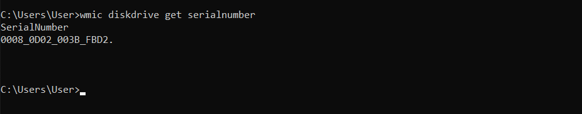

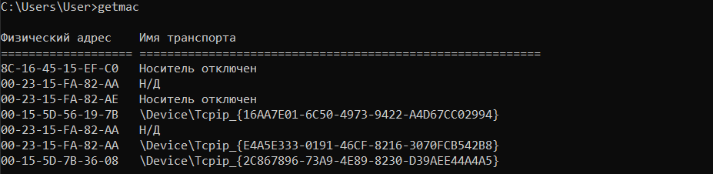
Քայլ 2։ Linux (bash script)
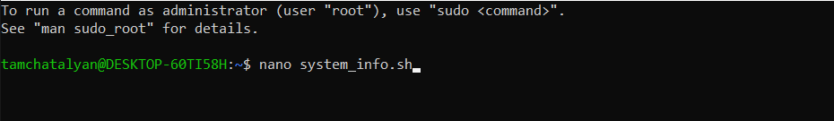
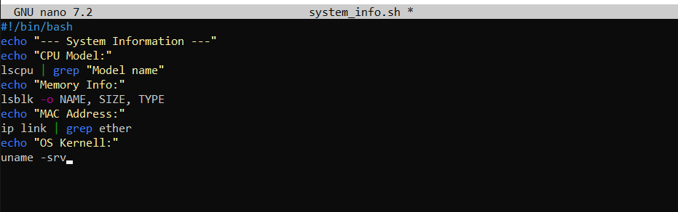
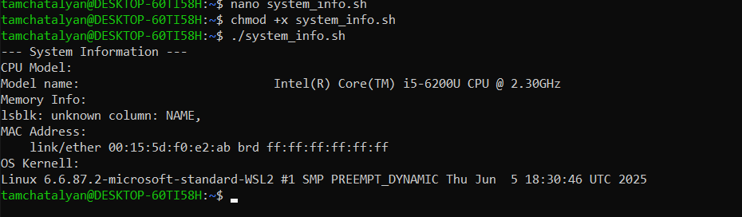

Քայլ 3։ C++ ծրագրային նախագիծ

